Załącznik nr 1

do Zarządzenia Nr 4/2017

 Dyrektora ZPO w Skalbmierzu

**ZASADY REKRUTACJI**

**PRZEDSZKOLE MIEJSKIE**

**W SKALBMIERZU**

Podstawa prawna:

1. System rekrutacji oparty jest o jednolite kryteria naboru określone art. 131 ust. 2 ustawy z dnia 14 grudnia 2016 r. Prawo oświatowe (Dz. U. z 2018 r. poz. 996 ze zm.) tzw. kryteria ustawowe.

Wychowanie przedszkolne obejmuje dzieci od początku roku szkolnego w roku kalendarzowym, w którym dziecko kończy 3 lata, do końca roku szkolnego w roku kalendarzowym, w którym dziecko kończy 7 lat. Wychowanie przedszkolne jest realizowane w przedszkolach, oddziałach przedszkolnych w szkołach podstawowych oraz innych formach wychowania przedszkolnego.

**Dzieci sześcioletnie obowiązane są odbyć roczne przygotowanie przedszkolne w przedszkolu, oddziale przedszkolnym zorganizowanym w szkole podstawowej lub innej formie wychowania przedszkolnego.** Obowiązek ten rozpoczyna się z początkiem roku szkolnego w roku kalendarzowym, w którym dziecko kończy 6 lat. Dziecko **sześcioletnie**, na wniosek rodziców, może rozpocząć naukę w klasie I szkoły podstawowej.

**Dzieci z odroczonym obowiązkiem szkolnym** kontynuują przygotowanie przedszkolne   
w przedszkolu, oddziale przedszkolnym w szkole podstawowej lub innej formie wychowania przedszkolnego.

**Dzieci pięcioletnie**, **dzieci czteroletnie** oraz **dzieci trzyletnie** mają ustawowe prawo do korzystania z wychowania przedszkolnego. W sytuacji nieprzyjęcia dziecka w postępowaniu rekrutacyjnym do żadnego z przedszkoli/oddziałów przedszkolnych wskazanych we wniosku, burmistrz dzielnicy, wskaże rodzicom inne przedszkole lub oddział przedszkolny w szkole podstawowej, który przyjmie dziecko.

**§ 1**

**Zasady ogólne**

1. Przedszkole prowadzi postępowanie rekrutacyjne dzieci w oparciu o zasadę powszechnej dostępności oraz zasady i kryteria zawarte w niniejszym regulaminie.  
2. Postępowanie rekrutacyjne dzieci do przedszkola ogłasza dyrektor przedszkola w formie: pisemnego ogłoszenia na tablicy ogłoszeń w placówce oraz na tablicach ogłoszeniowych na wsiach i mieście

3. Nabór do przedszkola przeprowadzony jest z wykorzystaniem systemu pisemnego.

4. Do przedszkola przyjmowane są dzieci w wieku od 3-6 lat zamieszkałe na obszarze Gminy Skalbmierz.

5. Dopuszcza się przyjęcie do przedszkola dzieci, które ukończyły 2,5 roku.

6.W przypadku dzieci posiadających orzeczenie o potrzebie kształcenia specjalnego, wychowaniem przedszkolnym może być objęte dziecko w wieku powyżej 7 lat, nie dłużej jednak niż do końca roku szkolnego w roku kalendarzowym, w którym dziecko kończy 9 lat. Obowiązek szkolny tych dzieci może być odroczony do końca roku szkolnego w roku kalendarzowym, w którym dziecko kończy 9 lat.  
6. Dopuszcza się możliwość przyjmowania dzieci do przedszkola w ciągu całego roku szkolnego jeżeli placówka dysponuje wolnymi miejscami.  
7. O przyjęciu dziecka do przedszkola w trakcie roku szkolnego decyduje dyrektor przedszkola, a gdy przyjęcie dziecka wymaga przeprowadzenia zmian organizacyjnych pracy placówki powodujących dodatkowe skutki finansowe, dyrektor przedszkola może przyjąć dziecko po uzyskaniu zgody organu prowadzącego.  
8. W celu zapewnienia dziecku odpowiedniej opieki, odżywiania oraz metod opiekuńczo-wychowawczych rodzic dziecka przekazuje dyrektorowi przedszkola, wychowawcy grupy, uznane przez niego za istotne dane o stanie zdrowia, stosowanej diecie i rozwoju psychofizycznym dziecka.

9. Liczbę dzieci w oddziałach określają odrębne przepisy, lecz liczba ta nie może być większa niż 25

10. Dopuszcza się w miarę posiadanych wolnych miejsc przyjęcie dziecka z innej gminy.

**§ 2**

**Postępowanie rekrutacyjne na wolne miejsca w przedszkolu**

1. Postępowanie rekrutacyjne do przedszkola przeprowadza się co roku na kolejny rok szkolny na wolne miejsca w przedszkolu.  
2. Rodzice dzieci przyjętych do przedszkola corocznie składają na kolejny rok szkolny na wniosku pisemne potwierdzenie kontynuacji w tym przedszkolu w wyznaczonym terminie.  
3. Postępowanie rekrutacyjne jest prowadzone na wniosek rodzica dziecka (załącznik nr 1 - wzór wniosku do pobrania w placówce przedszkola) wraz z oświadczeniami (załączniki nr 2 i 3- wzory oświadczeń do pobrania w placówce przedszkola).  
4. Wniosek o przyjęcie dziecka do przedszkola musi być kompletnie wypełniony, wydrukowany i złożony w terminie. Składa się go do dyrektora w przedszkolu lub osoby upoważnionej do odbioru wniosków.  
5. Do wniosku dołącza się na wezwanie przedszkola:  
1) dokumenty potwierdzające spełnianie przez kandydata kryteriów zawartych w § 5ust. 1 niniejszego regulaminu:  
a) oświadczenie o wielodzietności rodziny dziecka (załącznik nr 4),  
b) orzeczenie o potrzebie kształcenia specjalnego wydanego ze względu na   niepełnosprawność, orzeczenie o niepełnosprawności lub o stopniu  niepełnosprawności lub   orzeczenie równoważne w rozumieniu przepisów ustawy z dnia 27 sierpnia 1997 r. o      rehabilitacji zawodowej i społecznej oraz zatrudnianiu  osób niepełnosprawnych (Dz. U. z  2011 r. Nr 127, poz. 721, poz. 721,z późn,  zm),  
c) prawomocny wyrok sądu rodzinnego orzekający rozwód lub separację lub akt zgonu oraz oświadczenie o samotnym wychowywaniu dziecka oraz niewychowywaniu żadnego dziecka wspólnie z jego rodzicem,  
d) dokument poświadczający objęcie dziecka pieczą zastępczą zgodnie z ustawą z  dnia 9 czerwca 2011 r. o wspieraniu rodziny i systemie pieczy zastępczej (Dz. U. z   2013 r. poz. 135, ze zm.);

2) dokumenty potwierdzające spełnienie przez dziecko kryteriów dodatkowych zawartych w § 6 ust. 2.  
6. Dokumenty, o których mowa w ust. 5 pkt. 1) lit. b-d mogą być składane w oryginale, notarialnie poświadczonej kopii, urzędowo poświadczonego odpisu, wyciągu z dokumentu lub w postaci kopii poświadczonej za zgodność z oryginałem przez rodzica dziecka.  
7. Oświadczenia, o którym mowa ust. 6 składa się pod rygorem odpowiedzialności karnej za składanie fałszywych zeznań. Rodzic składający oświadczenie jest obowiązany do zawarcia w nim klauzuli następującej treści: „Jestem świadomy odpowiedzialności karnej za złożenie fałszywego oświadczenia”. Klauzula ta zastępuje pouczenie organu o odpowiedzialności karnej za składanie fałszywych zeznań.  
8. Zgodność informacji zawartych we wniosku zgłoszenia dziecka lub karcie ze stanem faktycznym sprawdza dyrektor przedszkola, który przed naniesieniem zmian do systemu ma prawo poprosić o okazanie dokumentów w celu weryfikacji danych podanych we wniosku.

9. W przypadku mniejszej liczby zgłoszonych dzieci niż liczba miejsc w przedszkolu, przyjęć dzieci dokonuje Dyrektor Przedszkola Miejskiego w Skalbmierzu.

10. W sytuacji, kiedy liczba dzieci zgłoszonych w czasie rekrutacji  jest większa od liczby miejsc w przedszkolu, dyrektor przedszkola odrębnym Zarządzeniem powołuje Komisję Rekrutacyjną.

**§ 3**

**Komisja rekrutacyjna**

1. Postępowanie rekrutacyjne przeprowadza komisja rekrutacyjna powołana przez dyrektora przedszkola.  
2. Dyrektor wyznacza przewodniczącego komisji rekrutacyjnej.  
3. Do zadań komisji rekrutacyjnej należy:  
1) analiza przedłożonych wniosków wraz z dokumentacją potwierdzającą spełnianie kryteriów pierwszeństwa,  
2) ustalenie wyników postępowania rekrutacyjnego i podanie do publicznej wiadomości w formie listy dzieci zakwalifikowanych i niezakwalifikowanych do przedszkola;  
3) ustalenie i podanie do publicznej wiadomości w formie listy kandydatów przyjętych i nieprzyjętych do przedszkola;  
4) sporządzenie protokołu postępowania rekrutacyjnego;  
5) napisanie uzasadnienia odmowy przyjęcia dziecka na wniosek rodzica;  
6) dochowanie poufności danych o kandydatach i ich rodzinach w trakcie prac komisji i po ich zakończeniu.  
4. Wyniki postępowania rekrutacyjnego podaje się do publicznej wiadomości (poprzez umieszczenie w widocznym miejscu w siedzibie przedszkola) w formie listy z imionami i nazwiskami dzieci zakwalifikowanych i dzieci niezakwalifikowanych do przedszkola, uszeregowane w kolejności alfabetycznej .

5. Dzień podania do publicznej wiadomości listy o której mowa w ust.4 pkt 2), 3), jest określany w formie adnotacji umieszczonej na liście, opatrzonej podpisem przewodniczącego komisji rekrutacyjnej.

**§ 4**

**Zadania przewodniczącego komisji rekrutacyjnej**

1. Organizowanie posiedzeń i kierowanie pracami Komisji zgodnie z przepisami prawa i postanowieniami niniejszego Regulaminu.  
   2. Prowadzenie prac Komisji w czasie każdego posiedzenia z uwzględnieniem następujących czynności:  
   1) zapoznanie z wykazami zgłoszeń dzieci do przedszkola,  
   2) zapoznanie z zasadami rekrutacji dzieci do przedszkola,  
   3) kierowanie rozpatrywaniem przez Komisję zgłoszeń dzieci do przedszkola na podstawie kompletu dokumentów przedstawionych przez dyrektora przedszkola.  
   3. Nadzorowanie pod względem merytorycznym prawidłowości sporządzania dokumentacji przez Komisję, a w tym:  
   1) składania podpisów przez członków Komisji,  
   2) protokołowania posiedzenia w czasie jego trwania,  
   3) sporządzenia list dzieci, o których mowa w § 3 pkt 2), 3),  
   4) przekazanie protokołu dyrektorowi przedszkola wraz z listami dzieci zakwalifikowanych, niezakwalifikowanych, przyjętych i nieprzyjętych.

**§ 5**

**I etap postępowania rekrutacyjnego**

W przypadku większej liczby dzieci, niż liczba wolnych miejsc w przedszkolu na pierwszym etapie postępowania rekrutacyjnego brane są pod uwagę łącznie następujące **USTAWOWE KRYTERIA REKRUTACJI**– wynikające z art.131 ustawy Prawo oświatowe z dnia 14 grudnia 2016r., (Dz.U z

2018r. poz. 996 z póź. zm.)

|  |  |  |
| --- | --- | --- |
| **KRYTERIA** | **LICZBA PUNKTÓW** | **WYMAGANE DOKUMENTY / OŚWIADCZENIA** |
| wielodzietność rodziny kandydata | 100 pkt. | oświadczenie o wielodzietności rodziny kandydata |
| niepełnosprawność kandydata | 100 pkt. | orzeczenie o potrzebie kształcenia specjalnego wydane ze względu na niepełnosprawność, orzeczenie o niepełnosprawności lub o stopniu niepełnosprawności lub orzeczenie równoważne w rozumieniu przepisów ustawy z dnia 27 sierpnia 1997 r. o rehabilitacji zawodowej i społecznej oraz zatrudnianiu osób niepełnosprawnych (Dz.U. 2016 poz. 2046 z późn.zm.) – składane w oryginale lub kopie poświadczone za zgodność z oryginałem przez rodzica kandydata |
| niepełnosprawność jednego z rodziców kandydata | 100 pkt. |
| niepełnosprawność obojga rodziców kandydata | 100 pkt. |
| niepełnosprawność rodzeństwa kandydata | 100 pkt. |
| samotne wychowywanie kandydata w rodzinie | 100 pkt. | prawomocny wyrok sądu rodzinnego orzekający rozwód lub separację, akt zgonu, oświadczenie o samotnym wychowywaniu dziecka  – składane w oryginale lub kopie poświadczone za zgodność z oryginałem przez rodzica kandydata  oraz w każdym z powyższych przypadków oświadczenie o nie wychowywaniu żadnego dziecka z jego rodzicem |
| . |
| objęcie kandydata pieczą zastępczą | 100 pkt. | dokument poświadczający objęcie dziecka pieczą zastępczą zgodnie z ustawą z dnia 9 czerwca 2011 r. o wspieraniu rodziny i systemie pieczy zastępczej (Dz.U. 2017 poz. 697 z późn. zm.) –  składany w oryginale lub kopia poświadczona za zgodność z oryginałem przez rodzica kandydata |

**§ 6**

**II etap postępowania rekrutacyjnego**

W przypadku równorzędnych wyników uzyskanych na pierwszym etapie postępowania rekrutacyjnego lub jeżeli po zakończeniu tego etapu przedszkole nadal dysponuje wolnymi miejscami, na drugim etapie postępowania rekrutacyjnego brane są pod uwagę kryteria określone przez organ prowadzący /kryteria samorządowe/;

1) Dziecko pięcioletnie  ubiegające się o przyjęcie do przedszkola,

2) Dziecko już uczęszczające do przedszkola w poprzednim  roku szkolnym,

3) Dziecko, którego oboje rodzice (prawni opiekunowie) pracują, wykonują pracę na podstawie umowy cywilnoprawnej, prowadzą gospodarstwo rolne lub pozarolniczą działalność gospodarczą,

4) Dziecko, którego rodzeństwo będzie kontynuowało w roku szkolnym 2019/2020 edukację przedszkolną,

5) Dziecko, które korzystać będzie z pełnej oferty przedszkola ( powyżej podstawy programowej).

**§ 7**  
**Postępowanie uzupełniające**

1. Po przeprowadzeniu postępowania rekrutacyjnego, jeżeli przedszkole nadal dysponuje wolnymi miejscami dyrektor przedszkola przeprowadza postępowanie uzupełniające. Postępowanie uzupełniające powinno zakończyć się do końca sierpnia roku szkolnego poprzedzającego rok szkolny, na który jest przeprowadzane postępowanie rekrutacyjne.

**§ 8**

**Postępowanie odwoławcze**

1. Data podania do publicznej wiadomości listy kandydatów przyjętych i nieprzyjętych rozpoczyna procedurę odwoławczą.  
2. W terminie 7 dni od dnia podania do publicznej wiadomości listy dzieci przyjętych  
i nieprzyjętych, rodzic dziecka może wystąpić do komisji rekrutacyjnej z wnioskiem o sporządzenie uzasadnienia odmowy przyjęcia dziecka do przedszkola.  
3. Uzasadnienie sporządza się w terminie 5 dni od dnia wystąpienia przez rodzica dziecka z wnioskiem. Uzasadnienie zawiera przyczyny odmowy przyjęcia, w tym najniższą liczbę punktów, która uprawniała do przyjęcia, oraz liczbę punktów, którą kandydat uzyskał w postępowaniu rekrutacyjnym.  
4. Rodzic może wnieść do dyrektora przedszkola, odwołanie od rozstrzygnięcia komisji rekrutacyjnej, w terminie 7 dni od dnia otrzymania uzasadnienia.  
5. Dyrektor przedszkola rozpatruje odwołanie od rozstrzygnięcia komisji rekrutacyjnej, w terminie 7 dni od dnia otrzymania odwołania. Na rozstrzygnięcie dyrektora przedszkola, służy skarga do sądu administracyjnego.

**§ 9**

**Terminy rekrutacji**

1. Informacja o terminie rekrutacji zamieszczana jest na stronie internetowej przedszkola oraz przekazywana jest w formie informacji dla rodziców na tablicy ogłoszeń w przedszkolu.  
2. Rekrutację prowadzi się w okresie:

|  |  |  |  |
| --- | --- | --- | --- |
| **l.p.** | **Czynności rekrutacyjne** | **Szczegółowe terminy  w postępowaniu rekrutacyjnym** | **Szczegółowe terminy w postępowaniu uzupełniającym** |
| 1. | Złożenie wniosku o przyjęcie do placówki wraz z dokumentami potwierdzającymi spełnianie przez kandydata warunków lub kryteriów branych pod uwagę w postępowaniu rekrutacyjnym. | od 14 lutego  do 31 marca. | od 6 sierpnia  do 13 sierpnia. |
| 2. | Weryfikacja przez komisję rekrutacyjną wniosków o przyjęcie do szkoły podstawowej i dokumentów potwierdzających spełnianie przez kandydata warunków lub kryteriów branych pod uwagę w postępowaniu rekrutacyjnym, w tym dokonanie przez przewodniczącego komisji rekrutacyjnej czynności, o których mowa w art. 150 ust. 7 ustawy - Prawo oświatowe. | do 03 kwietnia  do 09 kwietnia | od 16 sierpnia  do 17 sierpnia |
| 3. | Podanie do publicznej wiadomości przez komisję rekrutacyjną listy kandydatów zakwalifikowanych i kandydatów niezakwalifikowanych. | 11 kwietnia | 20 sierpnia. |
| 4. | Potwierdzenie przez rodzica kandydata woli przyjęcia w postaci pisemnego oświadczenia. | od 12 kwietnia  do 16 kwietnia | od 21 sierpnia  do 24 sierpnia |
| 5. | Podanie do publicznej wiadomości przez komisję rekrutacyjną listy kandydatów przyjętych i kandydatów nieprzyjętych. | 18 kwietnia. | 28 sierpnia |

**§ 10**

**Ochrona danych osobowych i wrażliwych zgromadzonych dla postępowania rekrutacyjnego**

1. Administratorem danych zgromadzonych dla potrzeb postępowania rekrutacyjnego jest Przedszkole Miejskie w Skalbmierzu

2. Podstawą przetwarzania danych jest pisemna zgoda wyrażona przez rodzica.  
3. Wnioski są opatrzone klauzulą o wyrażeniu zgody na udostępnianie i przetwarzanie danych osobowych dla potrzeb postępowania rekrutacyjnego.  
4. Pracownik Przedszkola upoważniony przez dyrektora do gromadzenia wniosków i ich procedowania ma stosowne upoważnienie, załączone do teczki akt osobowych.  
3. Dane osobowe dzieci zgromadzone w celach postępowania rekrutacyjnego oraz dokumentacja postępowania, są przechowywane nie dłużej niż do końca okresu uczęszczania dziecka do przedszkola.  
4. Dokumenty kandydatów nieprzyjętych zgromadzone w celach postępowania rekrutacyjnego przechowuje się w przedszkolu przez okres roku pod warunkiem że nie toczy się postępowanie w sądzie administracyjnym w związku ze skargą.  
5. W przypadku toczącego się postępowania w sądzie administracyjnym dokumentacja danego kandydata jest przechowywana do zakończenia sprawy prawomocnym wyrokiem.

**§ 11**

**Przepisy końcowe**

1. Regulamin wchodzi w życie z dniem 14 lutego 2017 r.

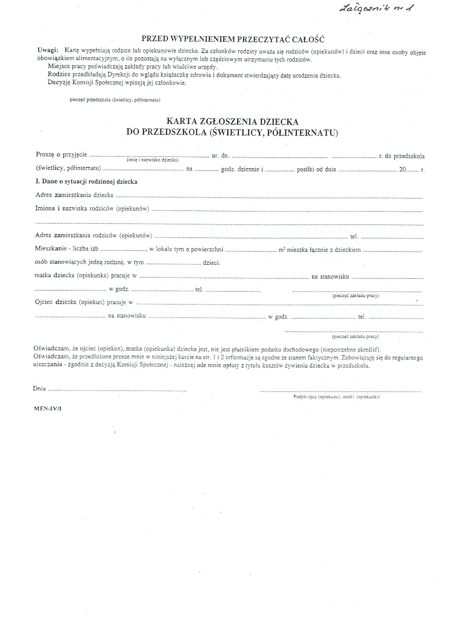

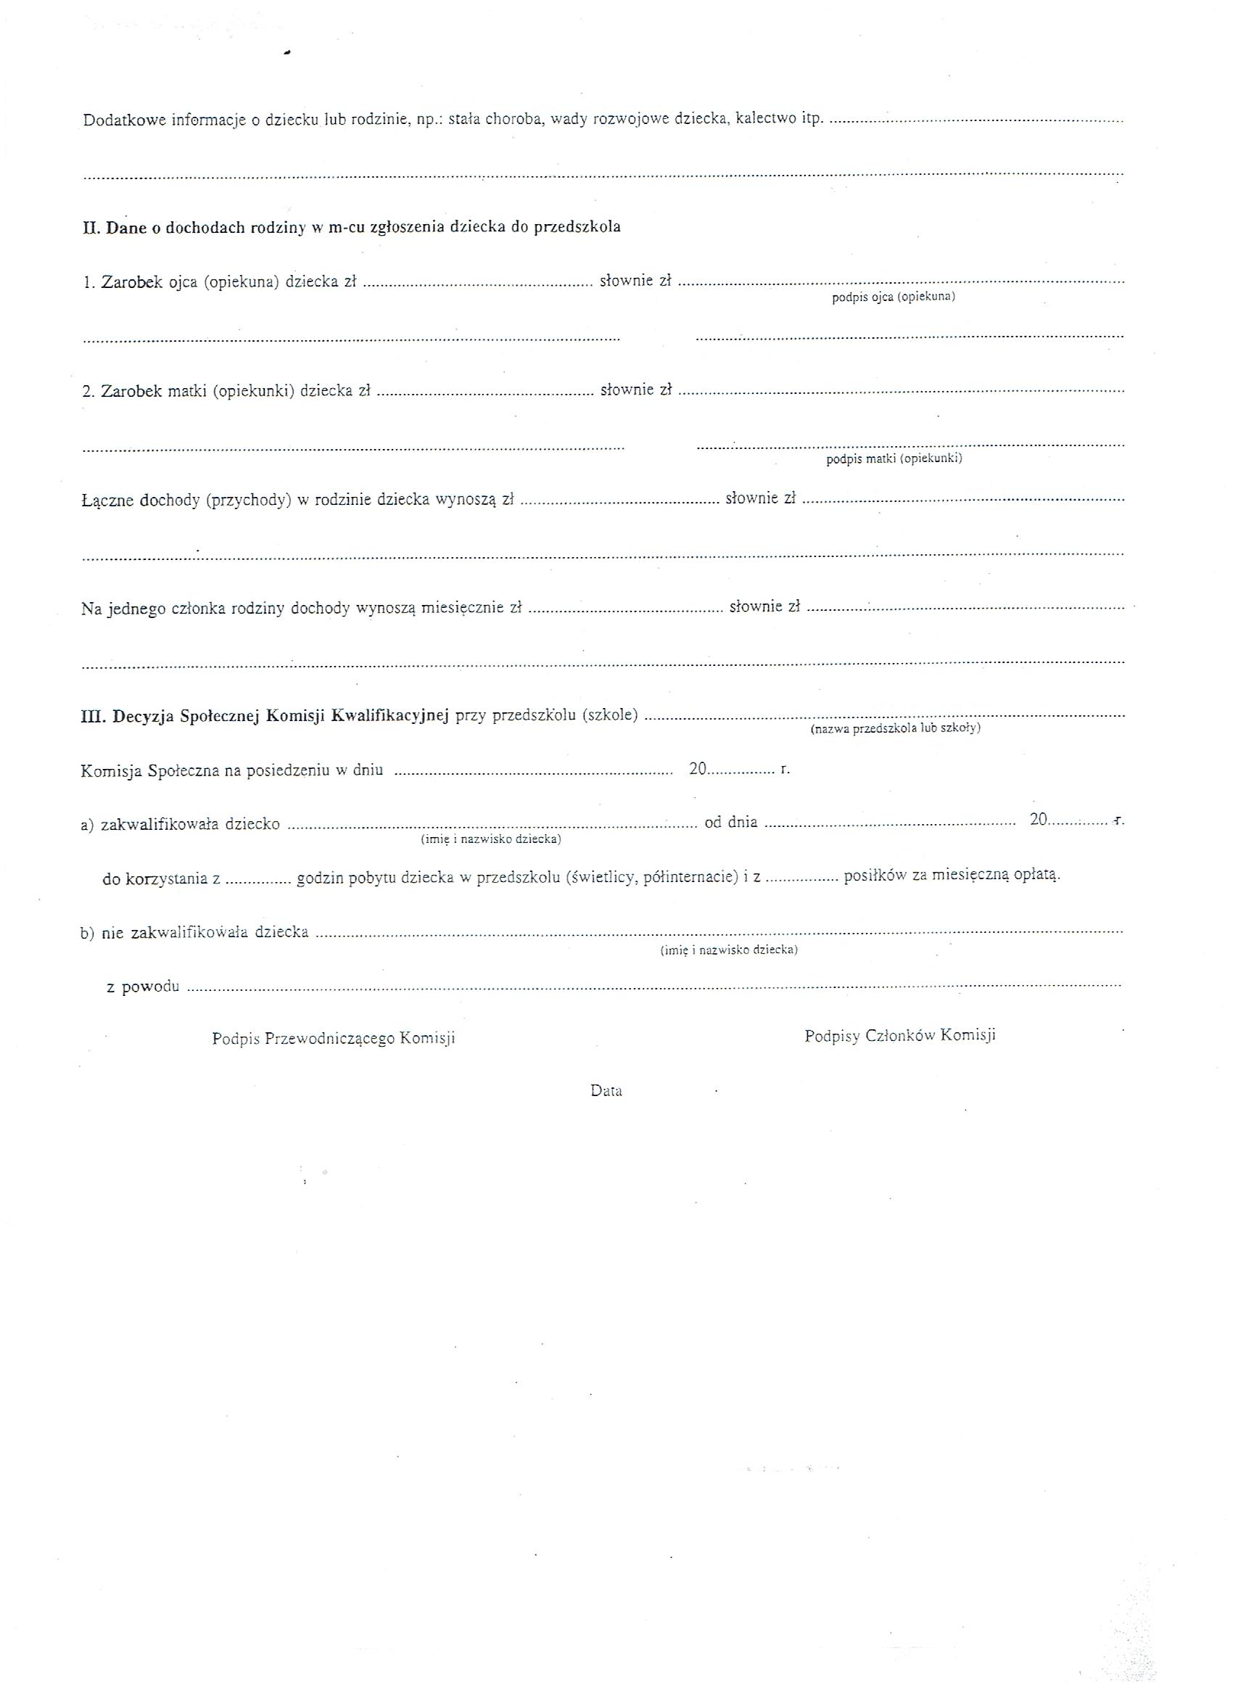

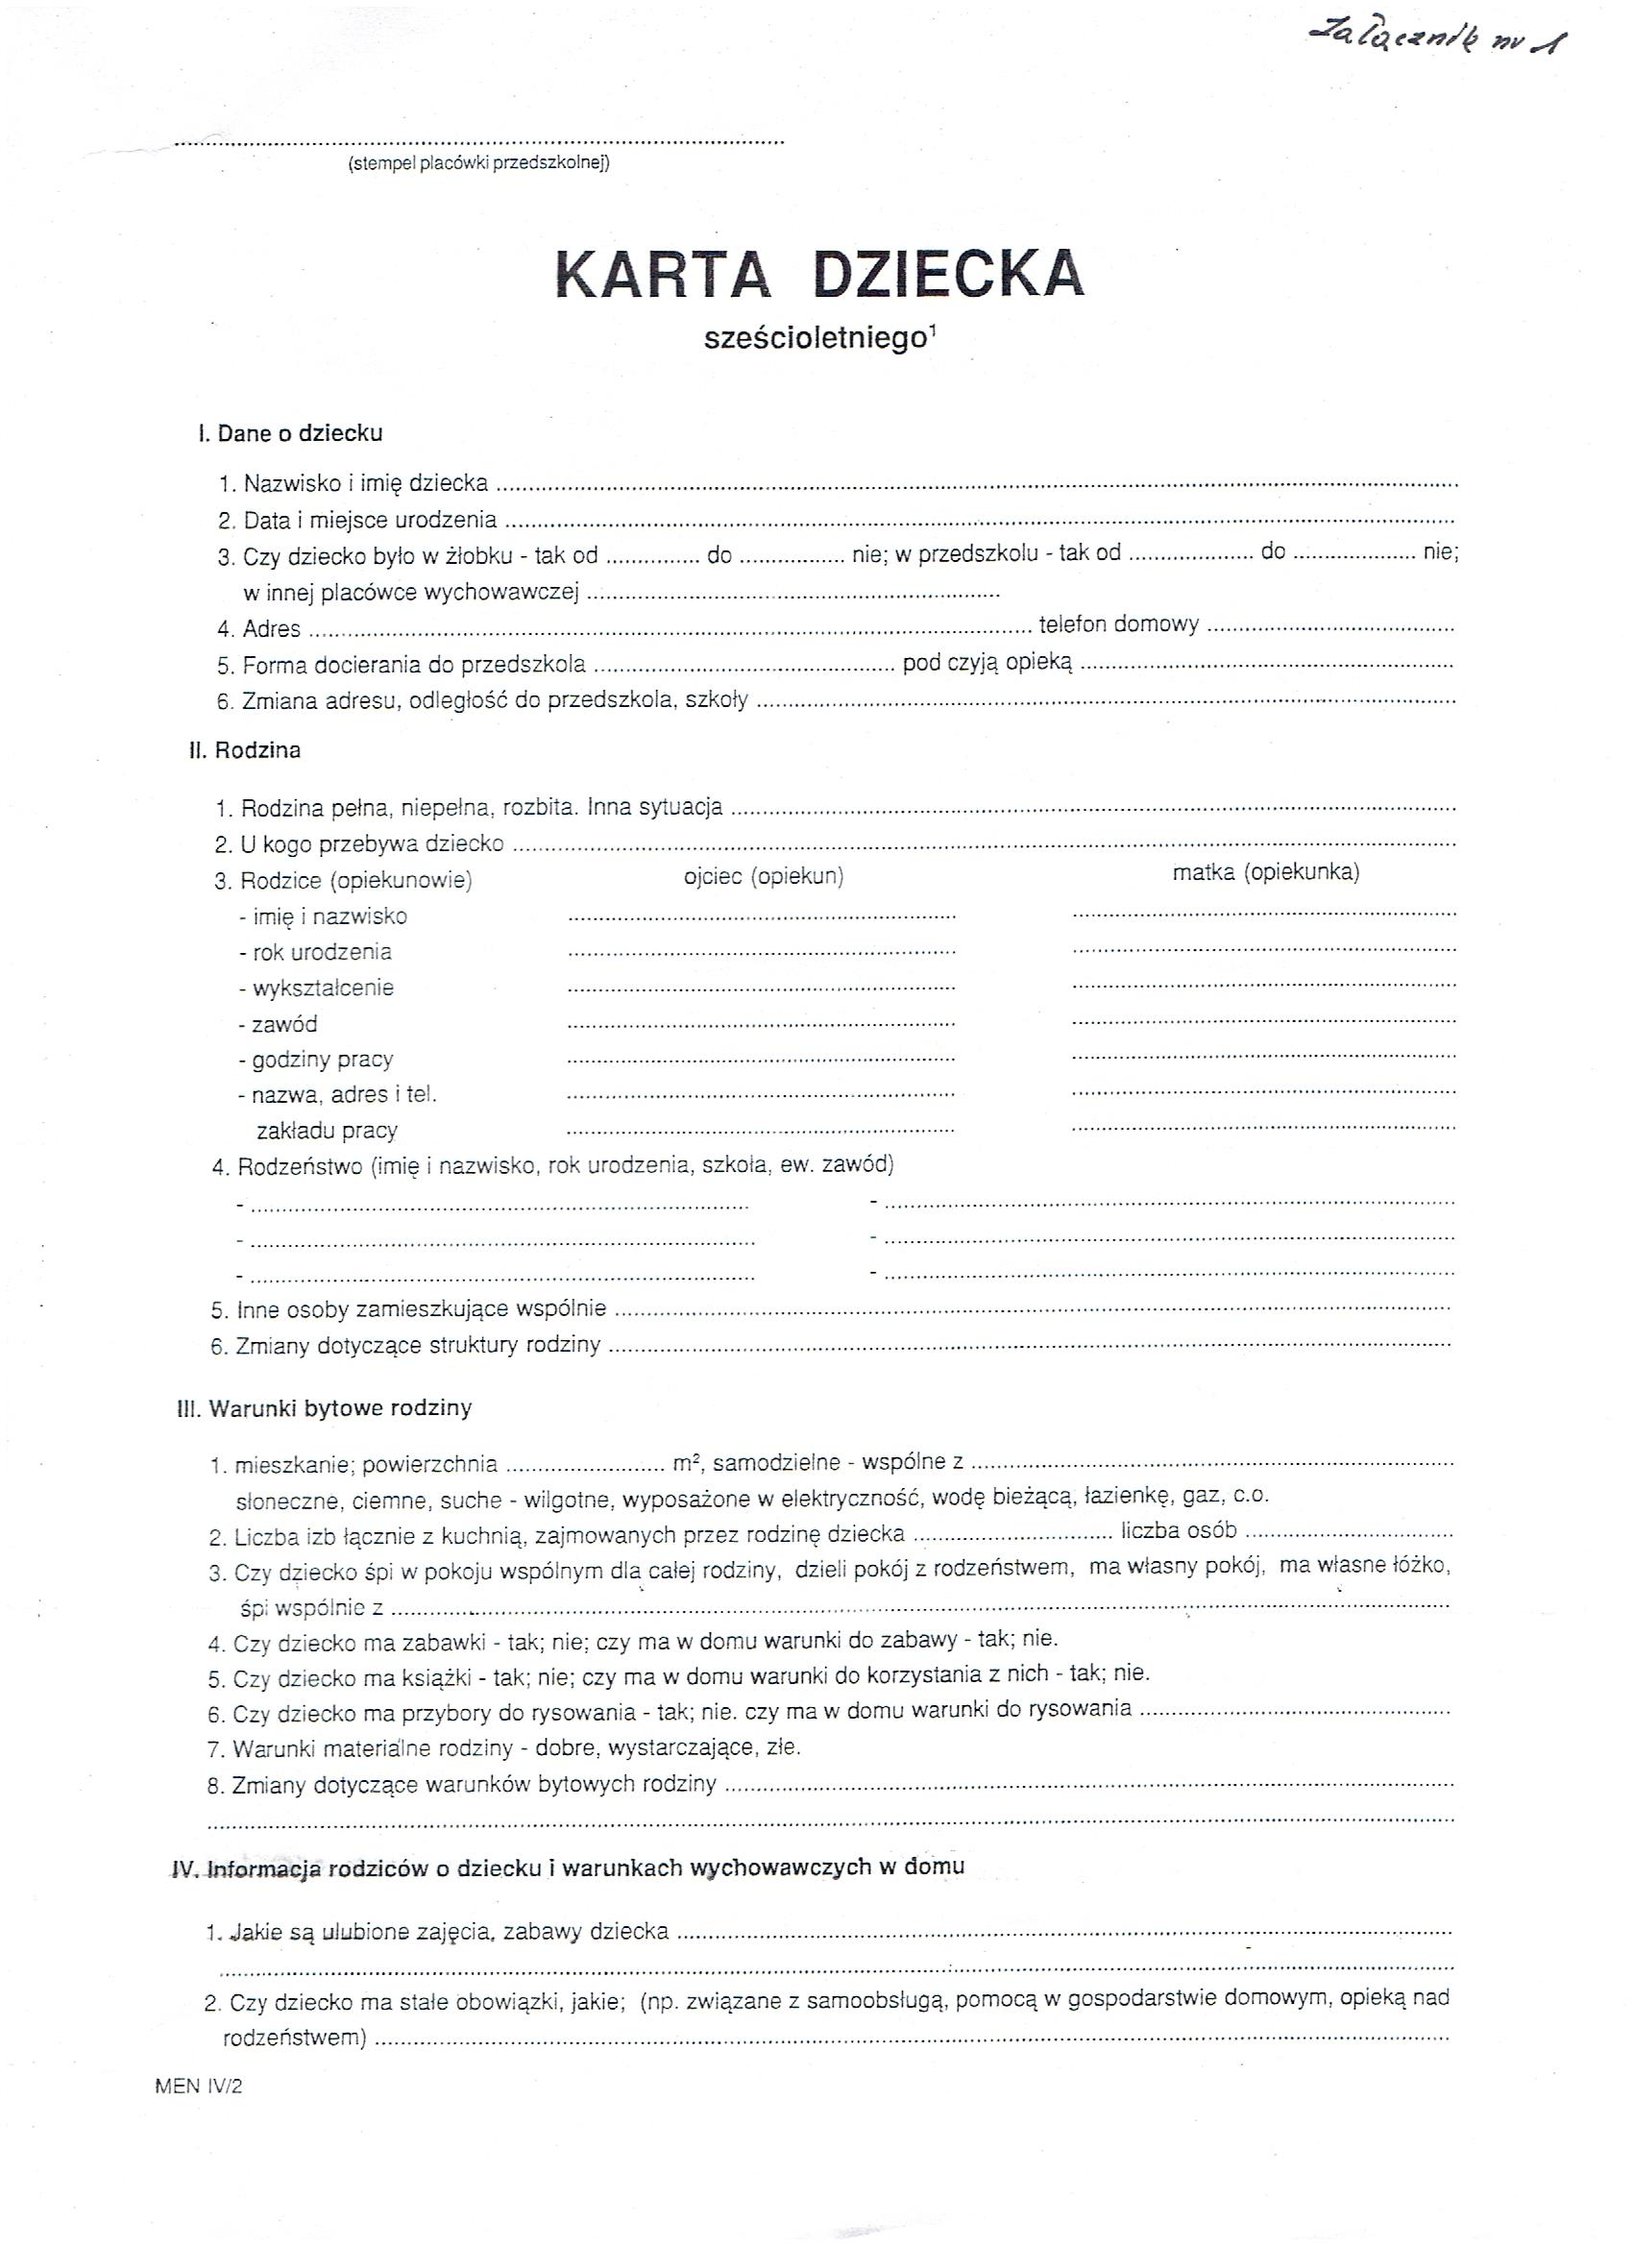

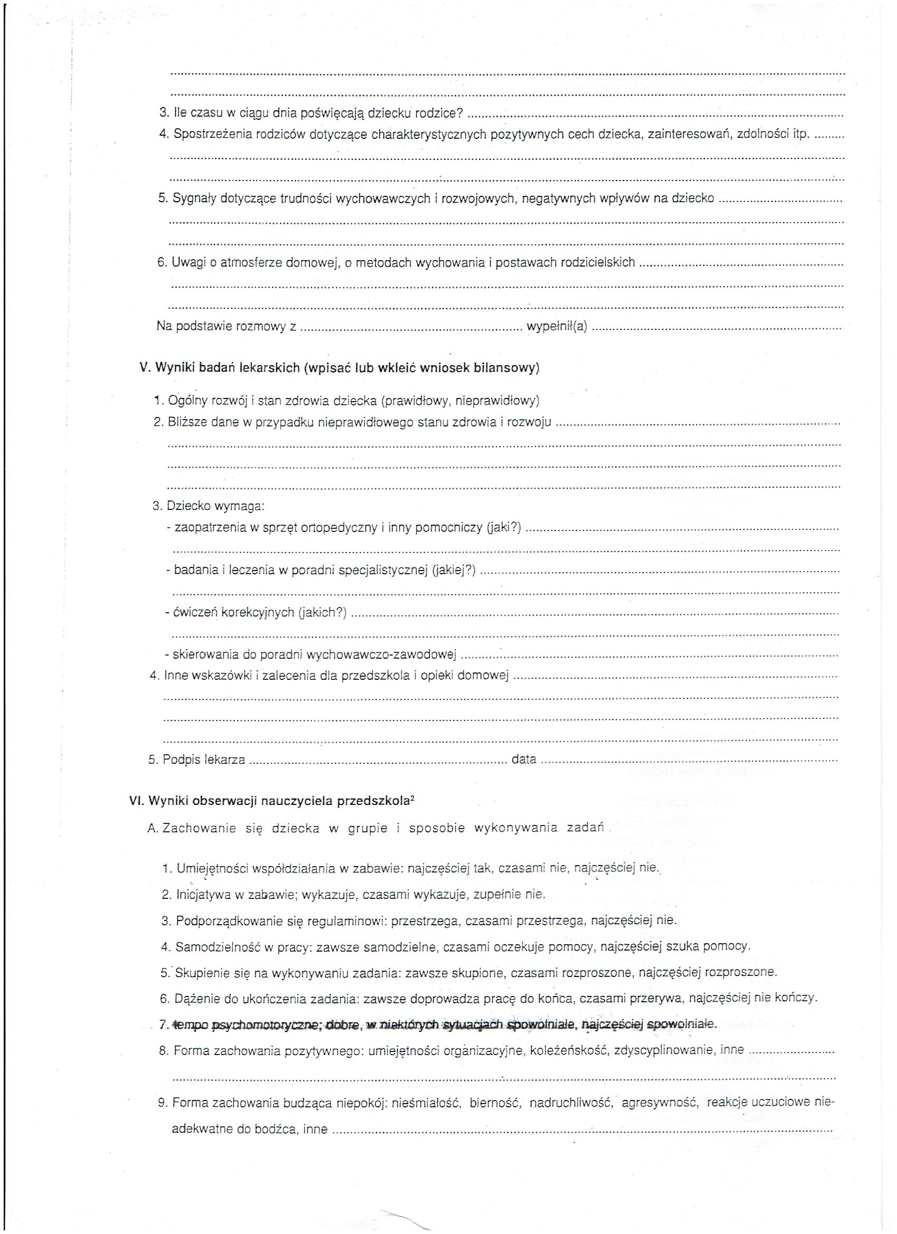

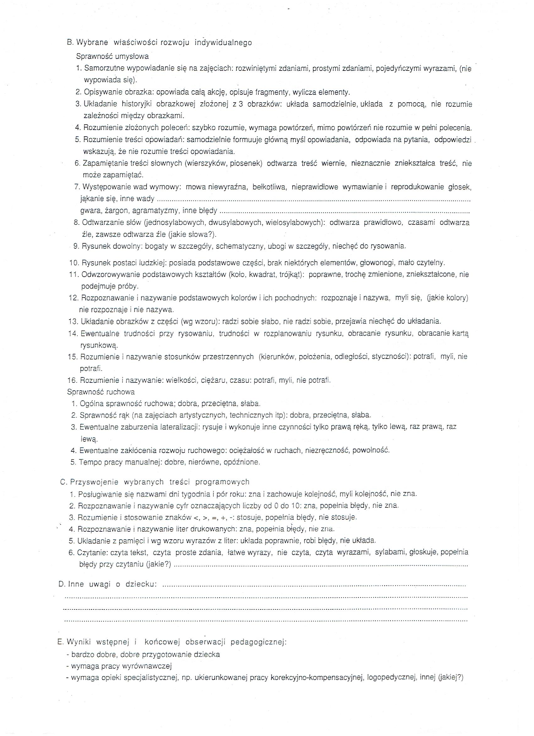

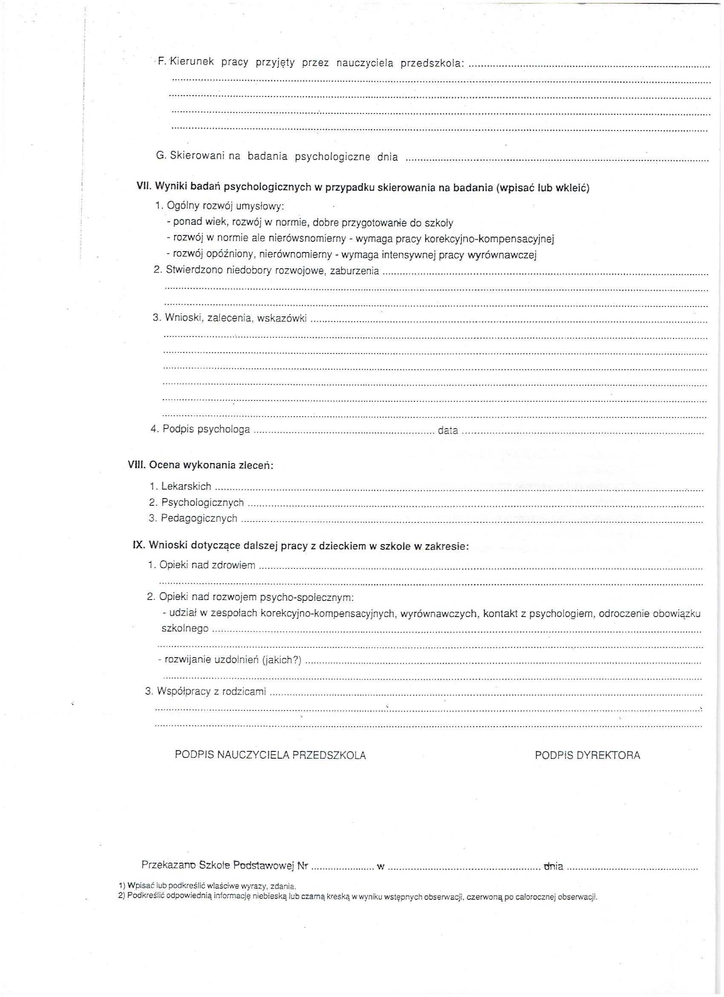

Załącznik nr 2

Skalbmierz, ……………………………………….

**OŚWIADCZENIE**

**DOTYCZĄCE UDZIAŁU UCZNIA W ZAJĘCIACH Z ETYKI/RELIGII**\*

Oświadczam, że wyrażam/nie wyrażam* zgodę/y na uczestnictwo mojego syna/córki*

………………………………………………. w zajęciach z przedmiotu etyka/religia

/imię i nazwisko/

w Zespole Placówek Oświatowych w Skalbmierzu (Przedszkole Miejskie w Skalbmierzu, Szkoła Podstawowa w Skalbmierzu).

………………………………………..

/podpisy rodziców – prawnych opiekunów/

**OŚWIADCZENIE**

**RODZICÓW DOTYCZĄCE BRAKU ZGODY NA ZAJĘCIA Z ETYKI/RELIGII**\*

W związku z deklaracją braku uczestnictwa w zajęciach religii, etyki proszę o zwalnianie mojego syna/córki z obecności w szkole w czasie lekcji religii, bądź etyki, jeżeli przypadają na pierwsze lub ostatnie godziny w planie. Jednocześnie oświadczam, że biorę pełną odpowiedzialność za moje dziecko w tym czasie.

W przypadku, gdy w/w zajęcia odbywać się będą pomiędzy innymi zajęciami edukacyjnymi moje dziecko będzie znajdowało się pod opieką bibliotekarza, pedagoga szkolnego, doradcy zawodowego, wychowawcy świetlicy lub innego nauczyciela.

............................................................

/podpisy rodziców – prawnych opiekunów/

Uwaga: Oświadczenie obowiązuje w okresie nauki w szkole na wszystkich etapach edukacyjnych.

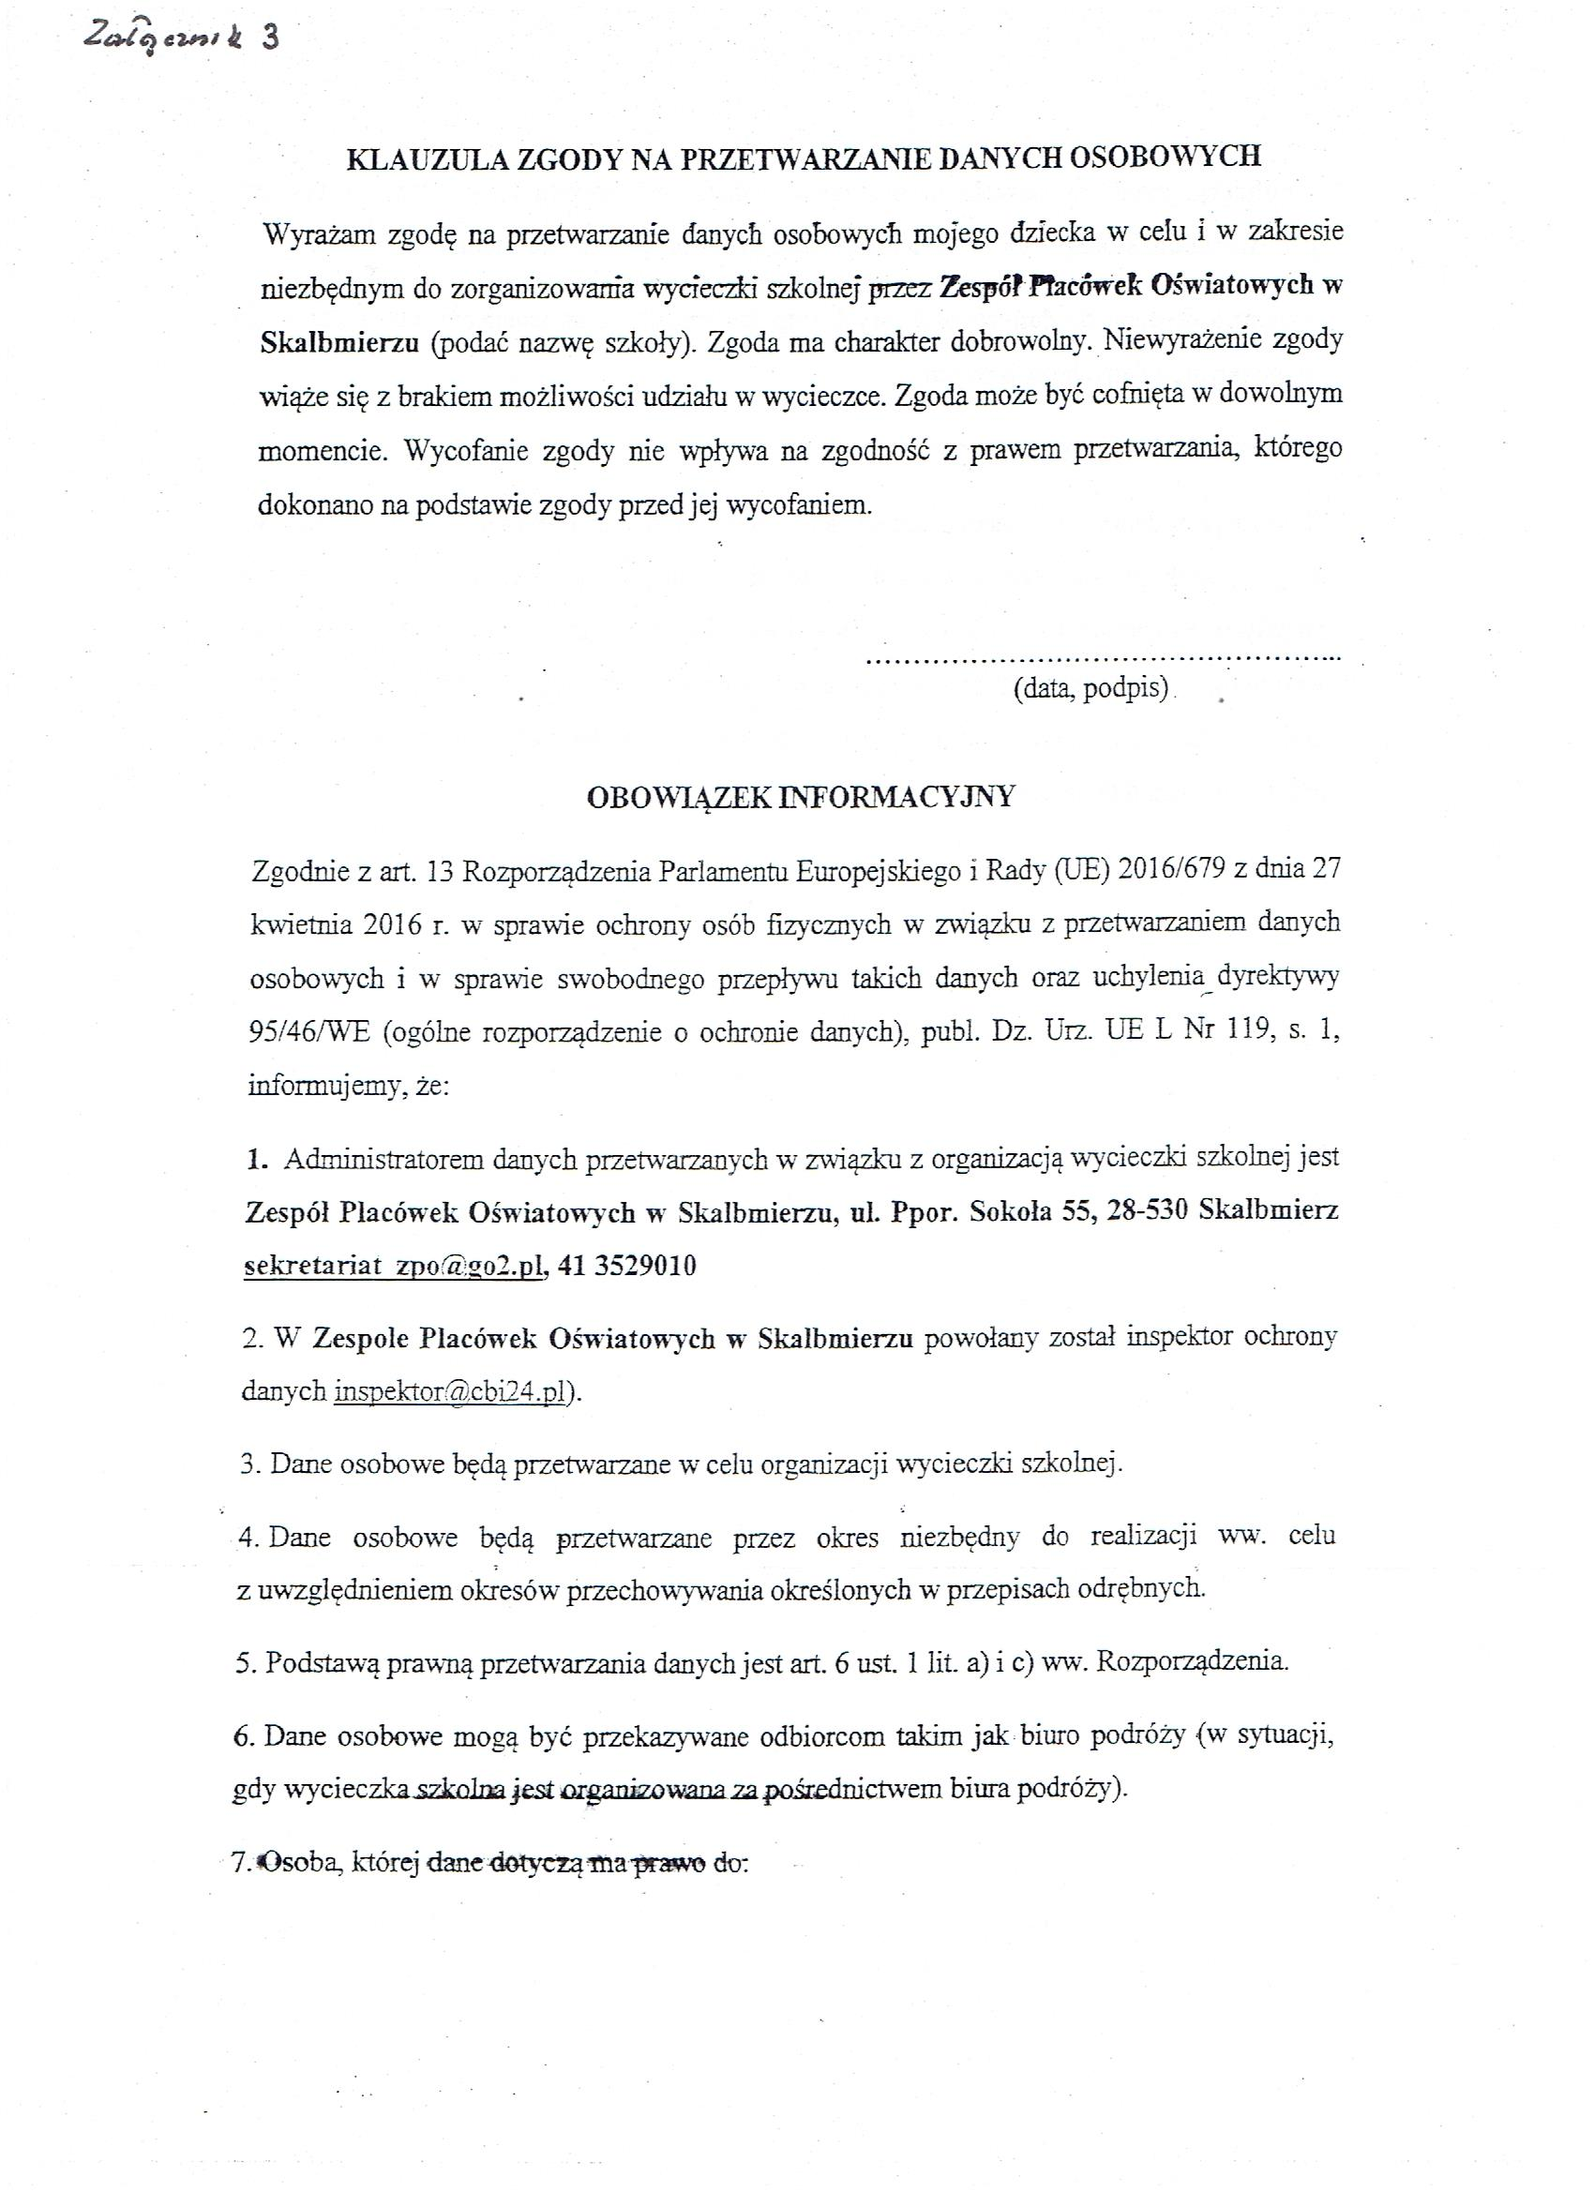

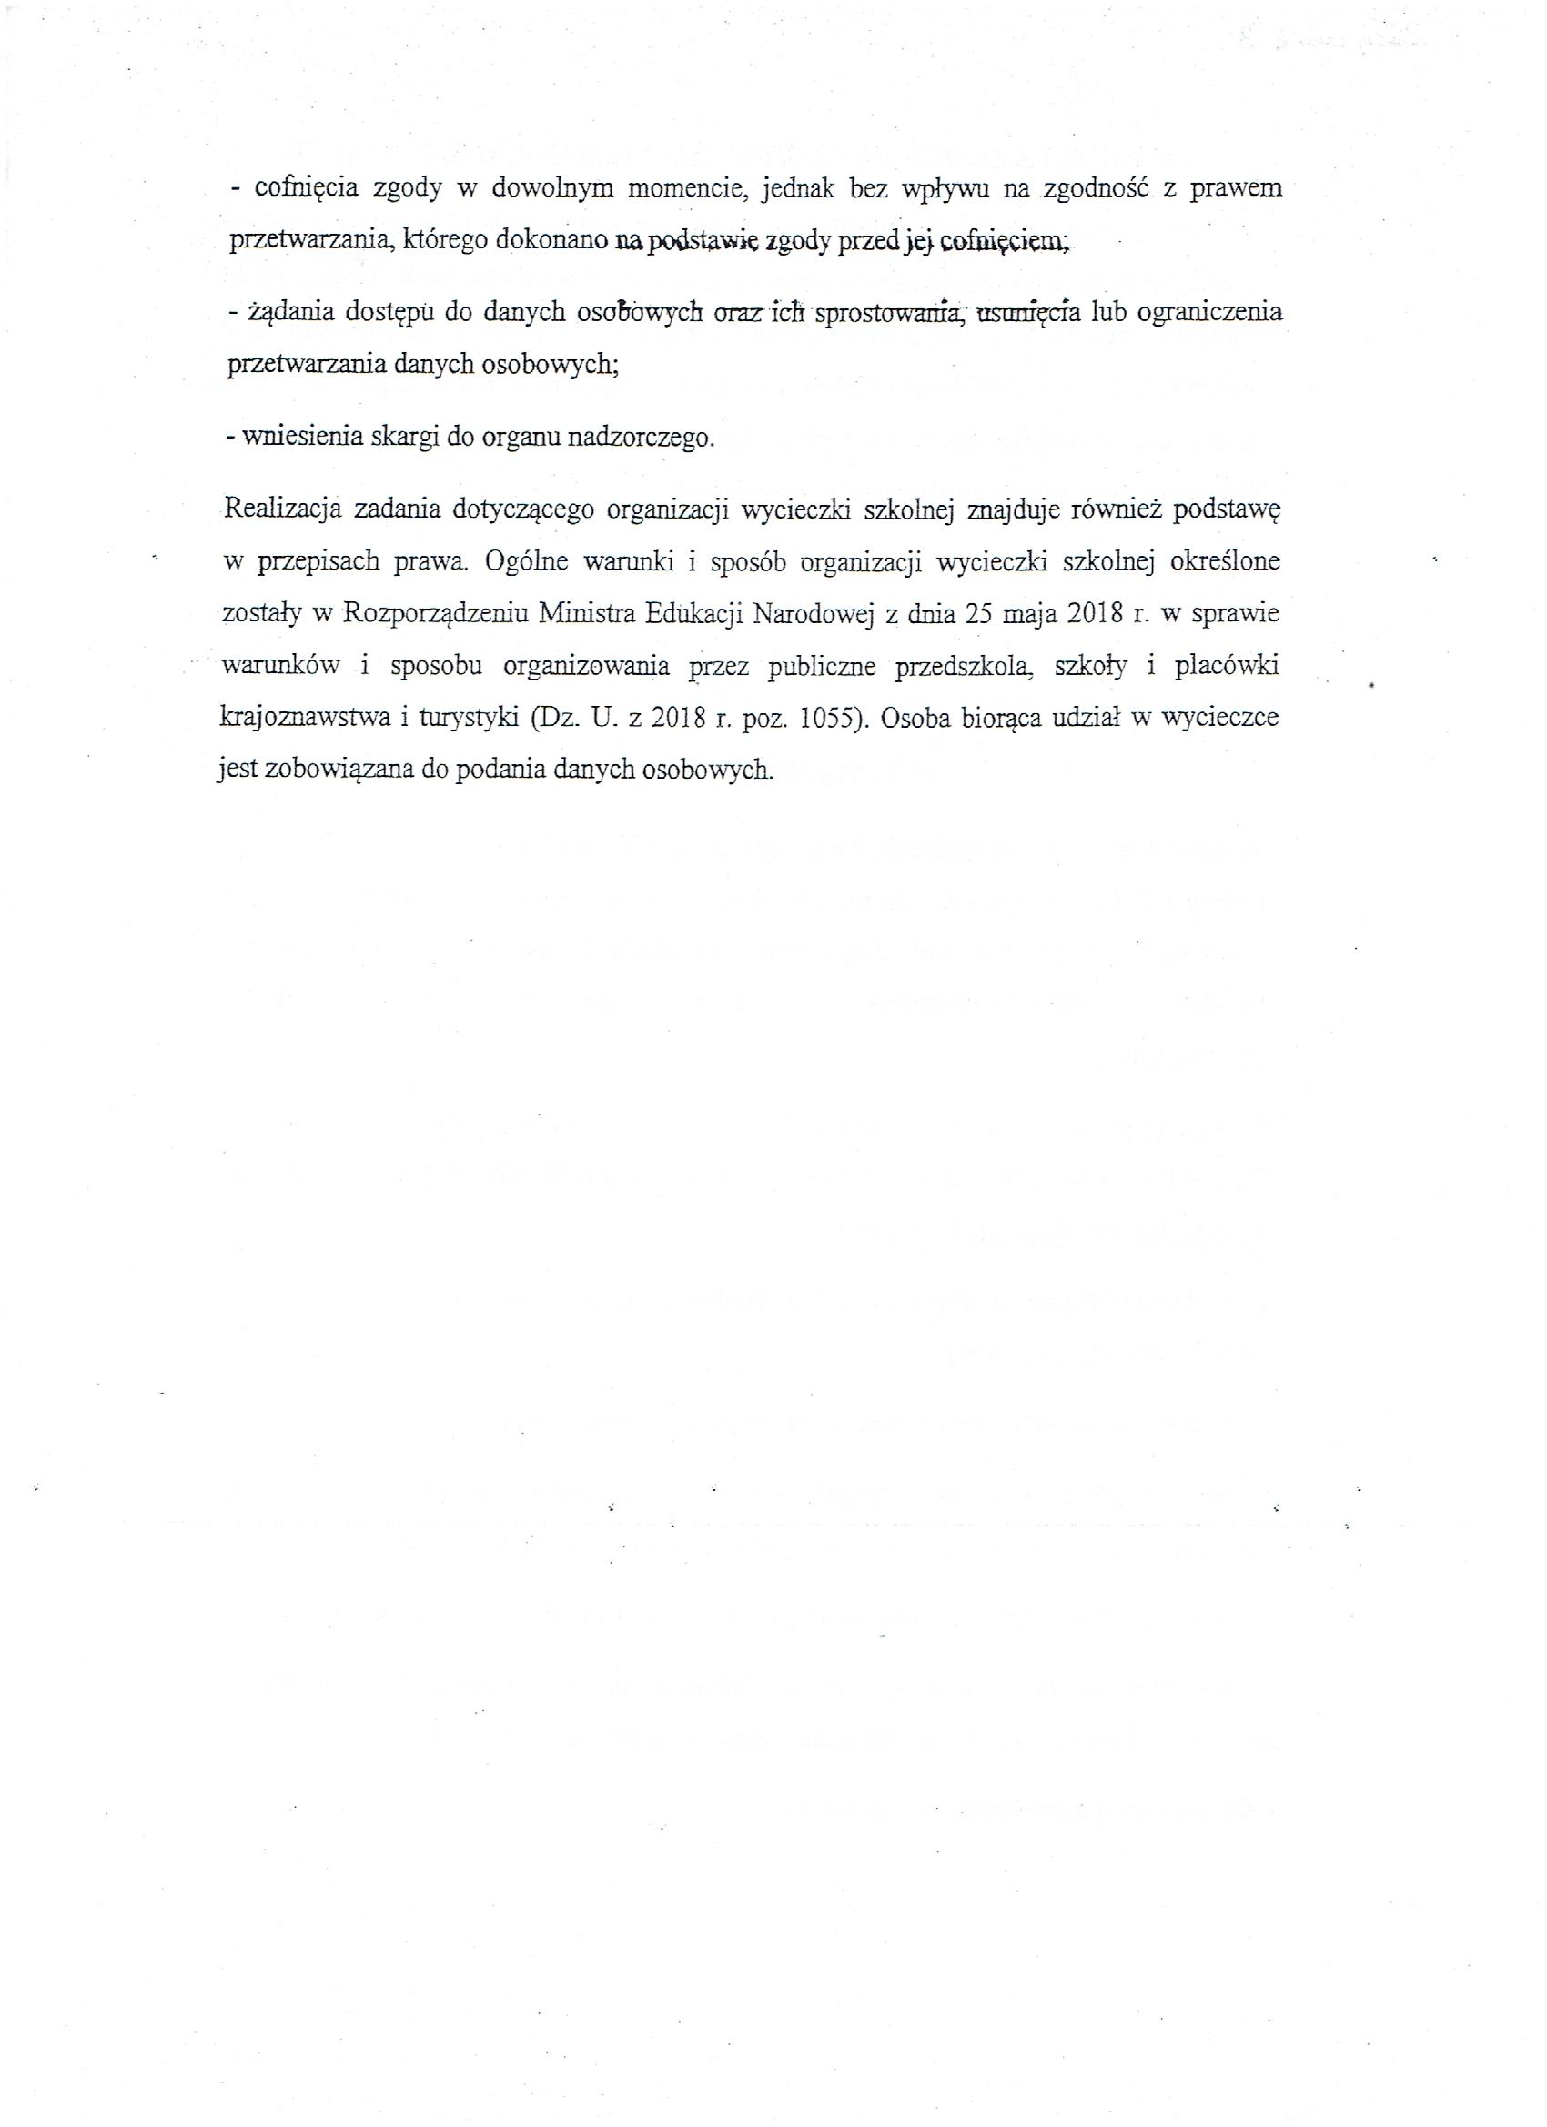

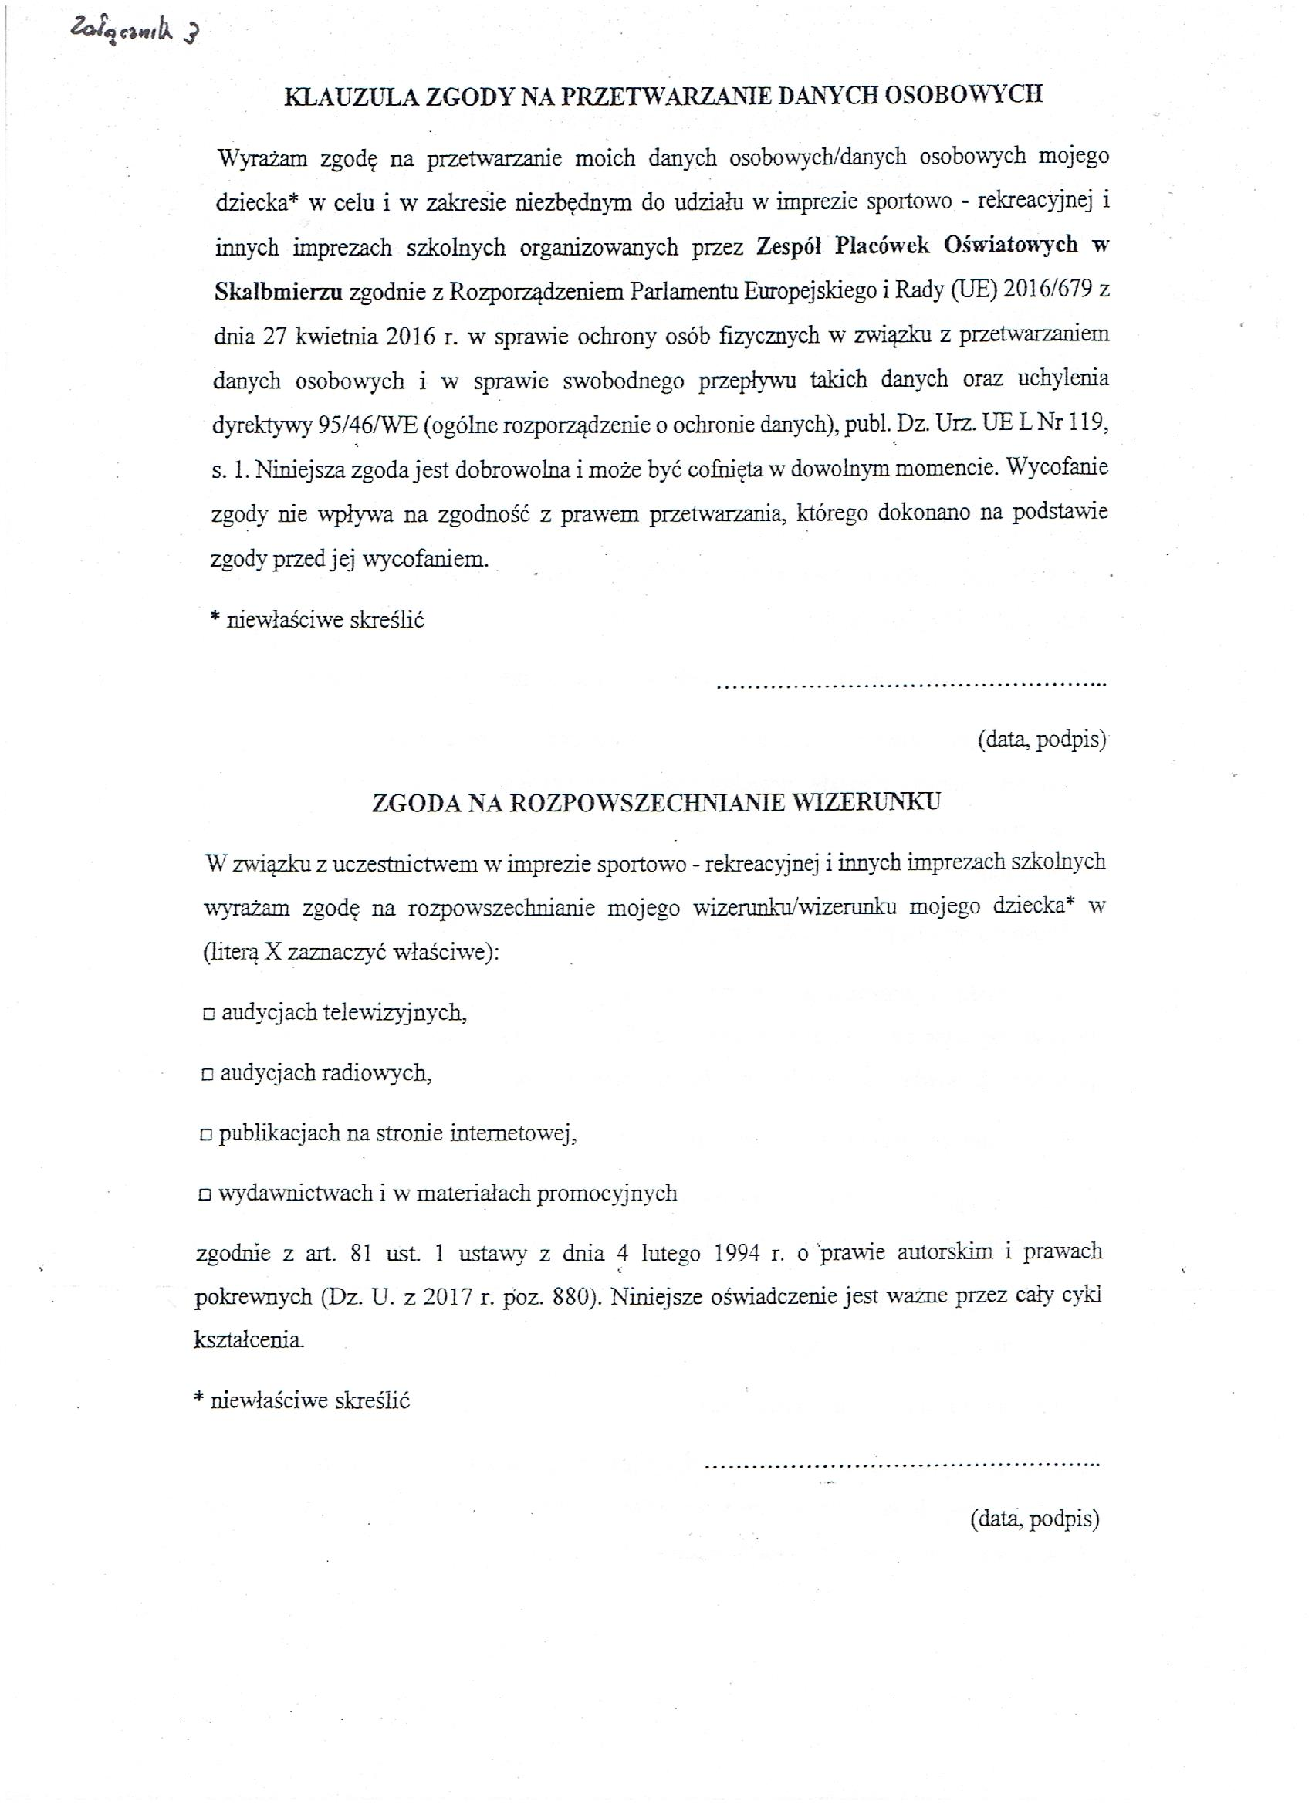

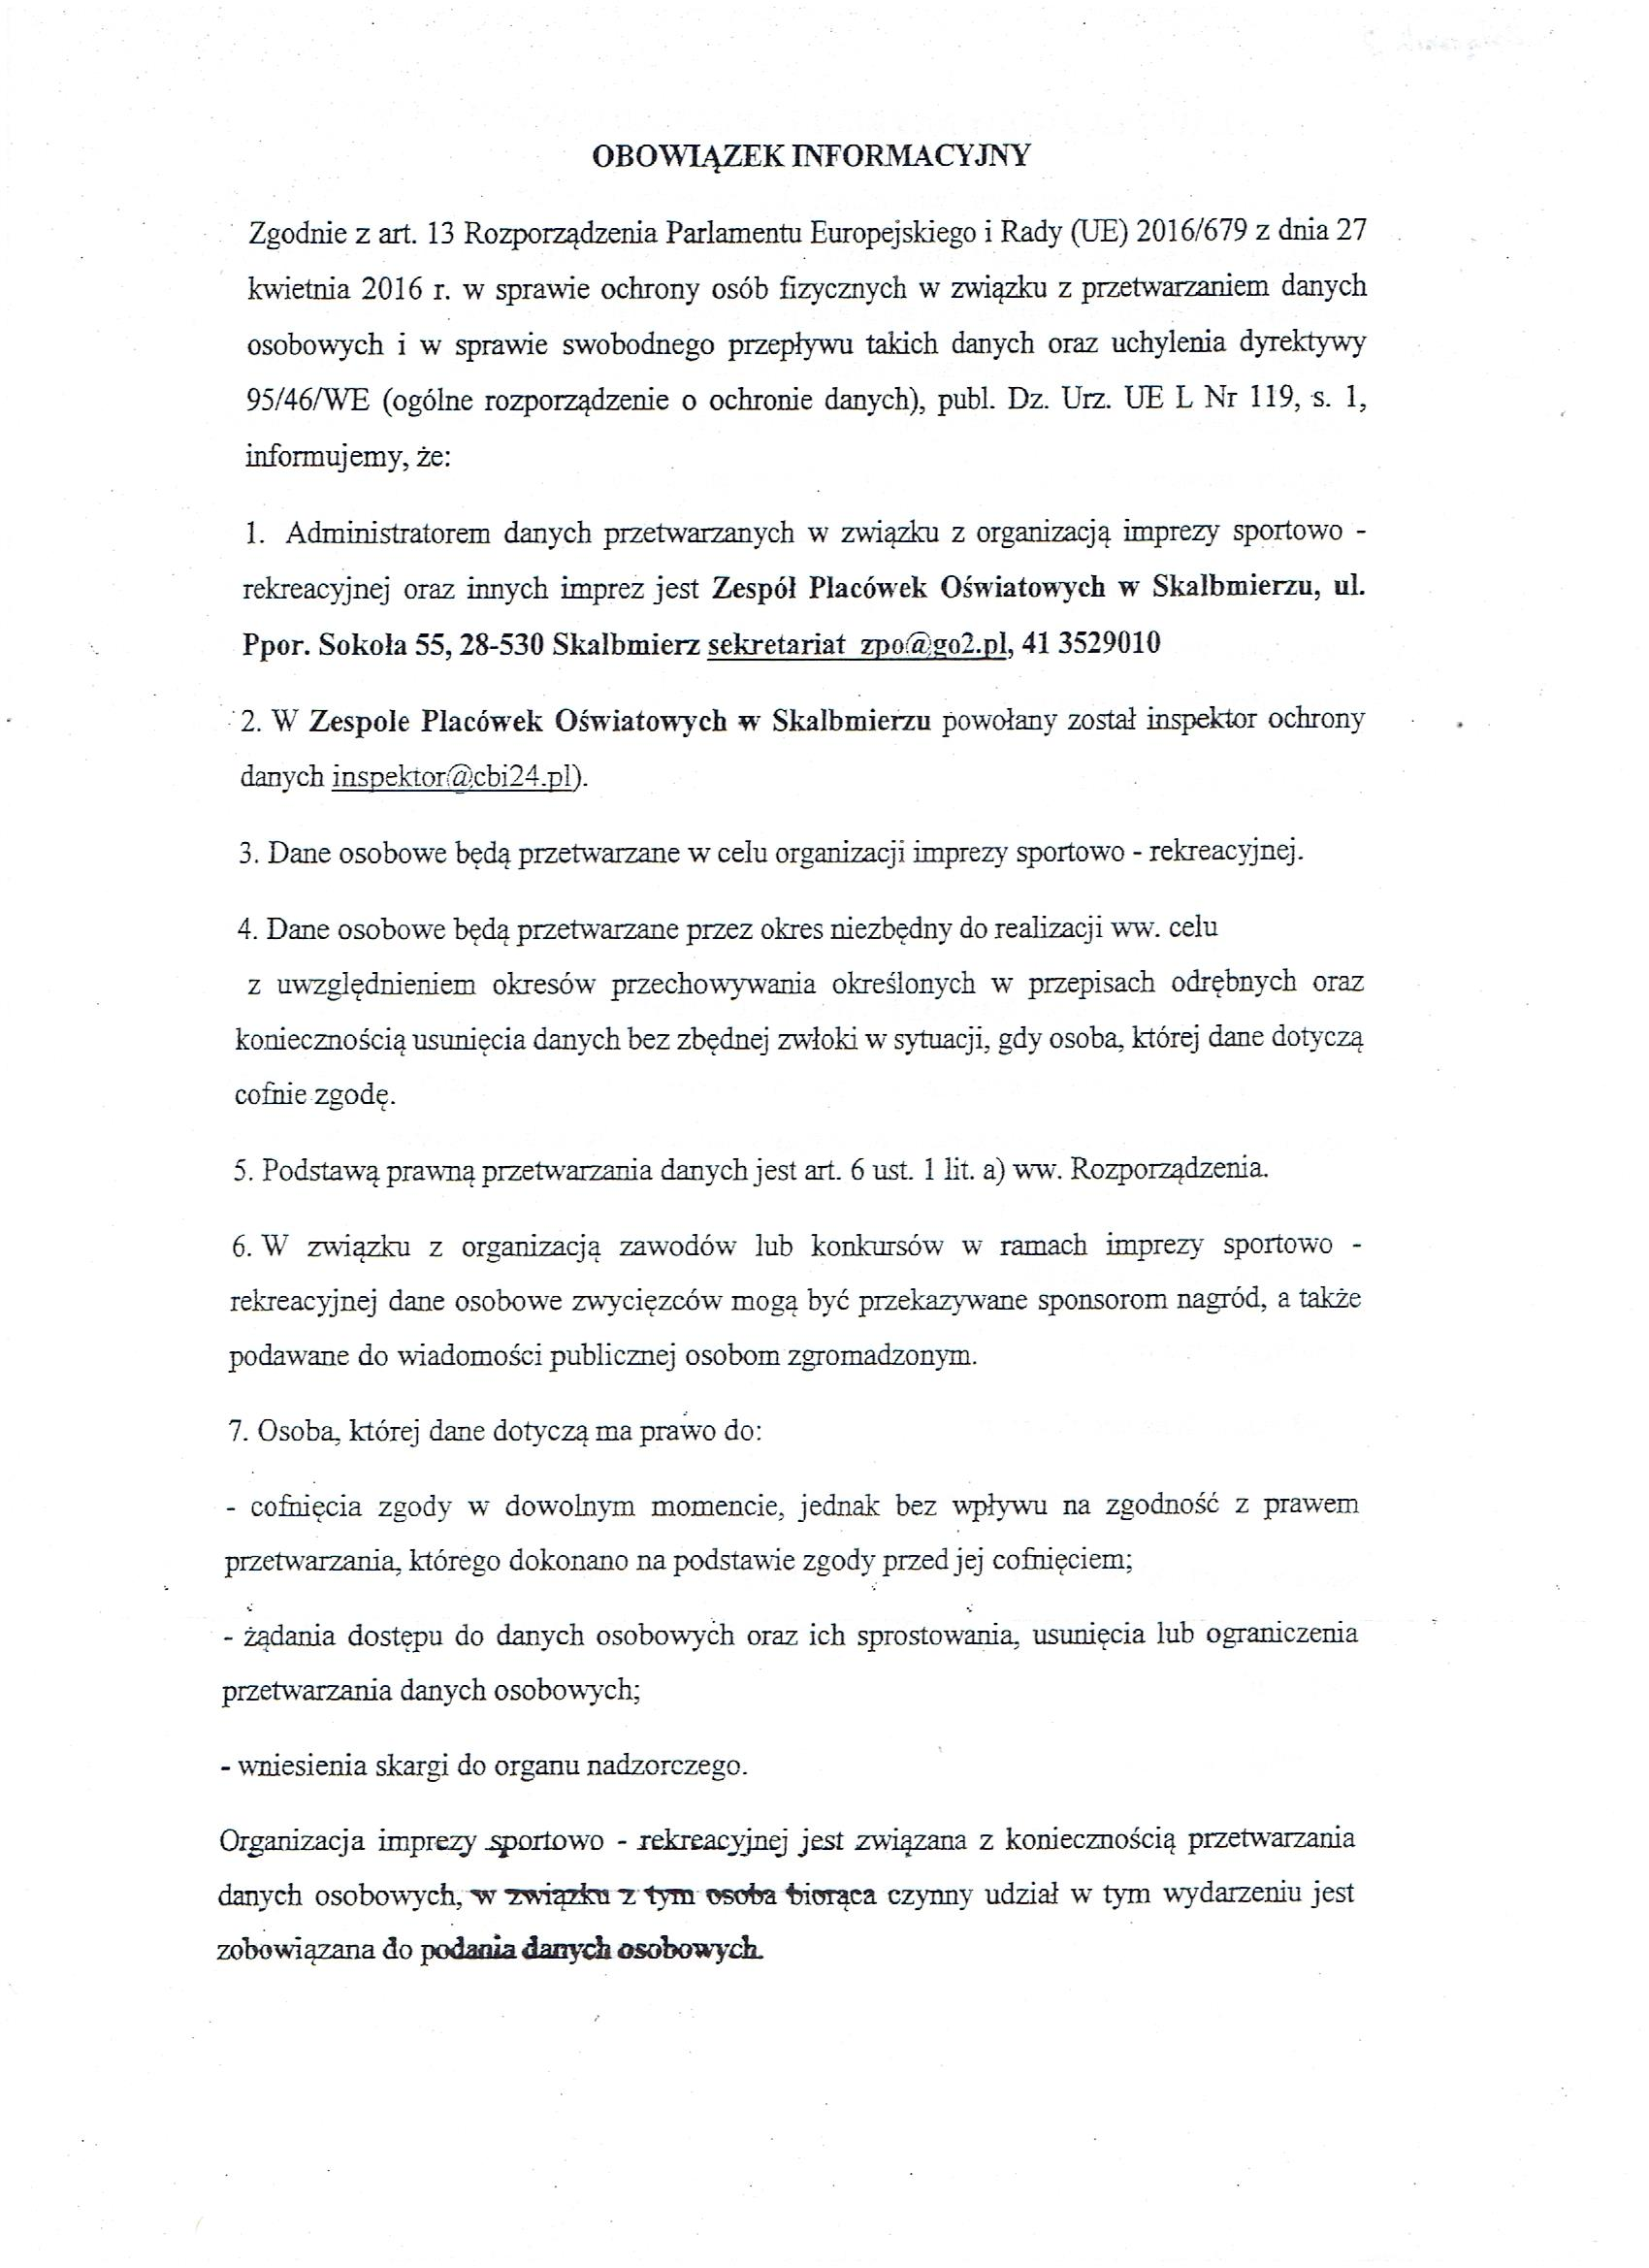

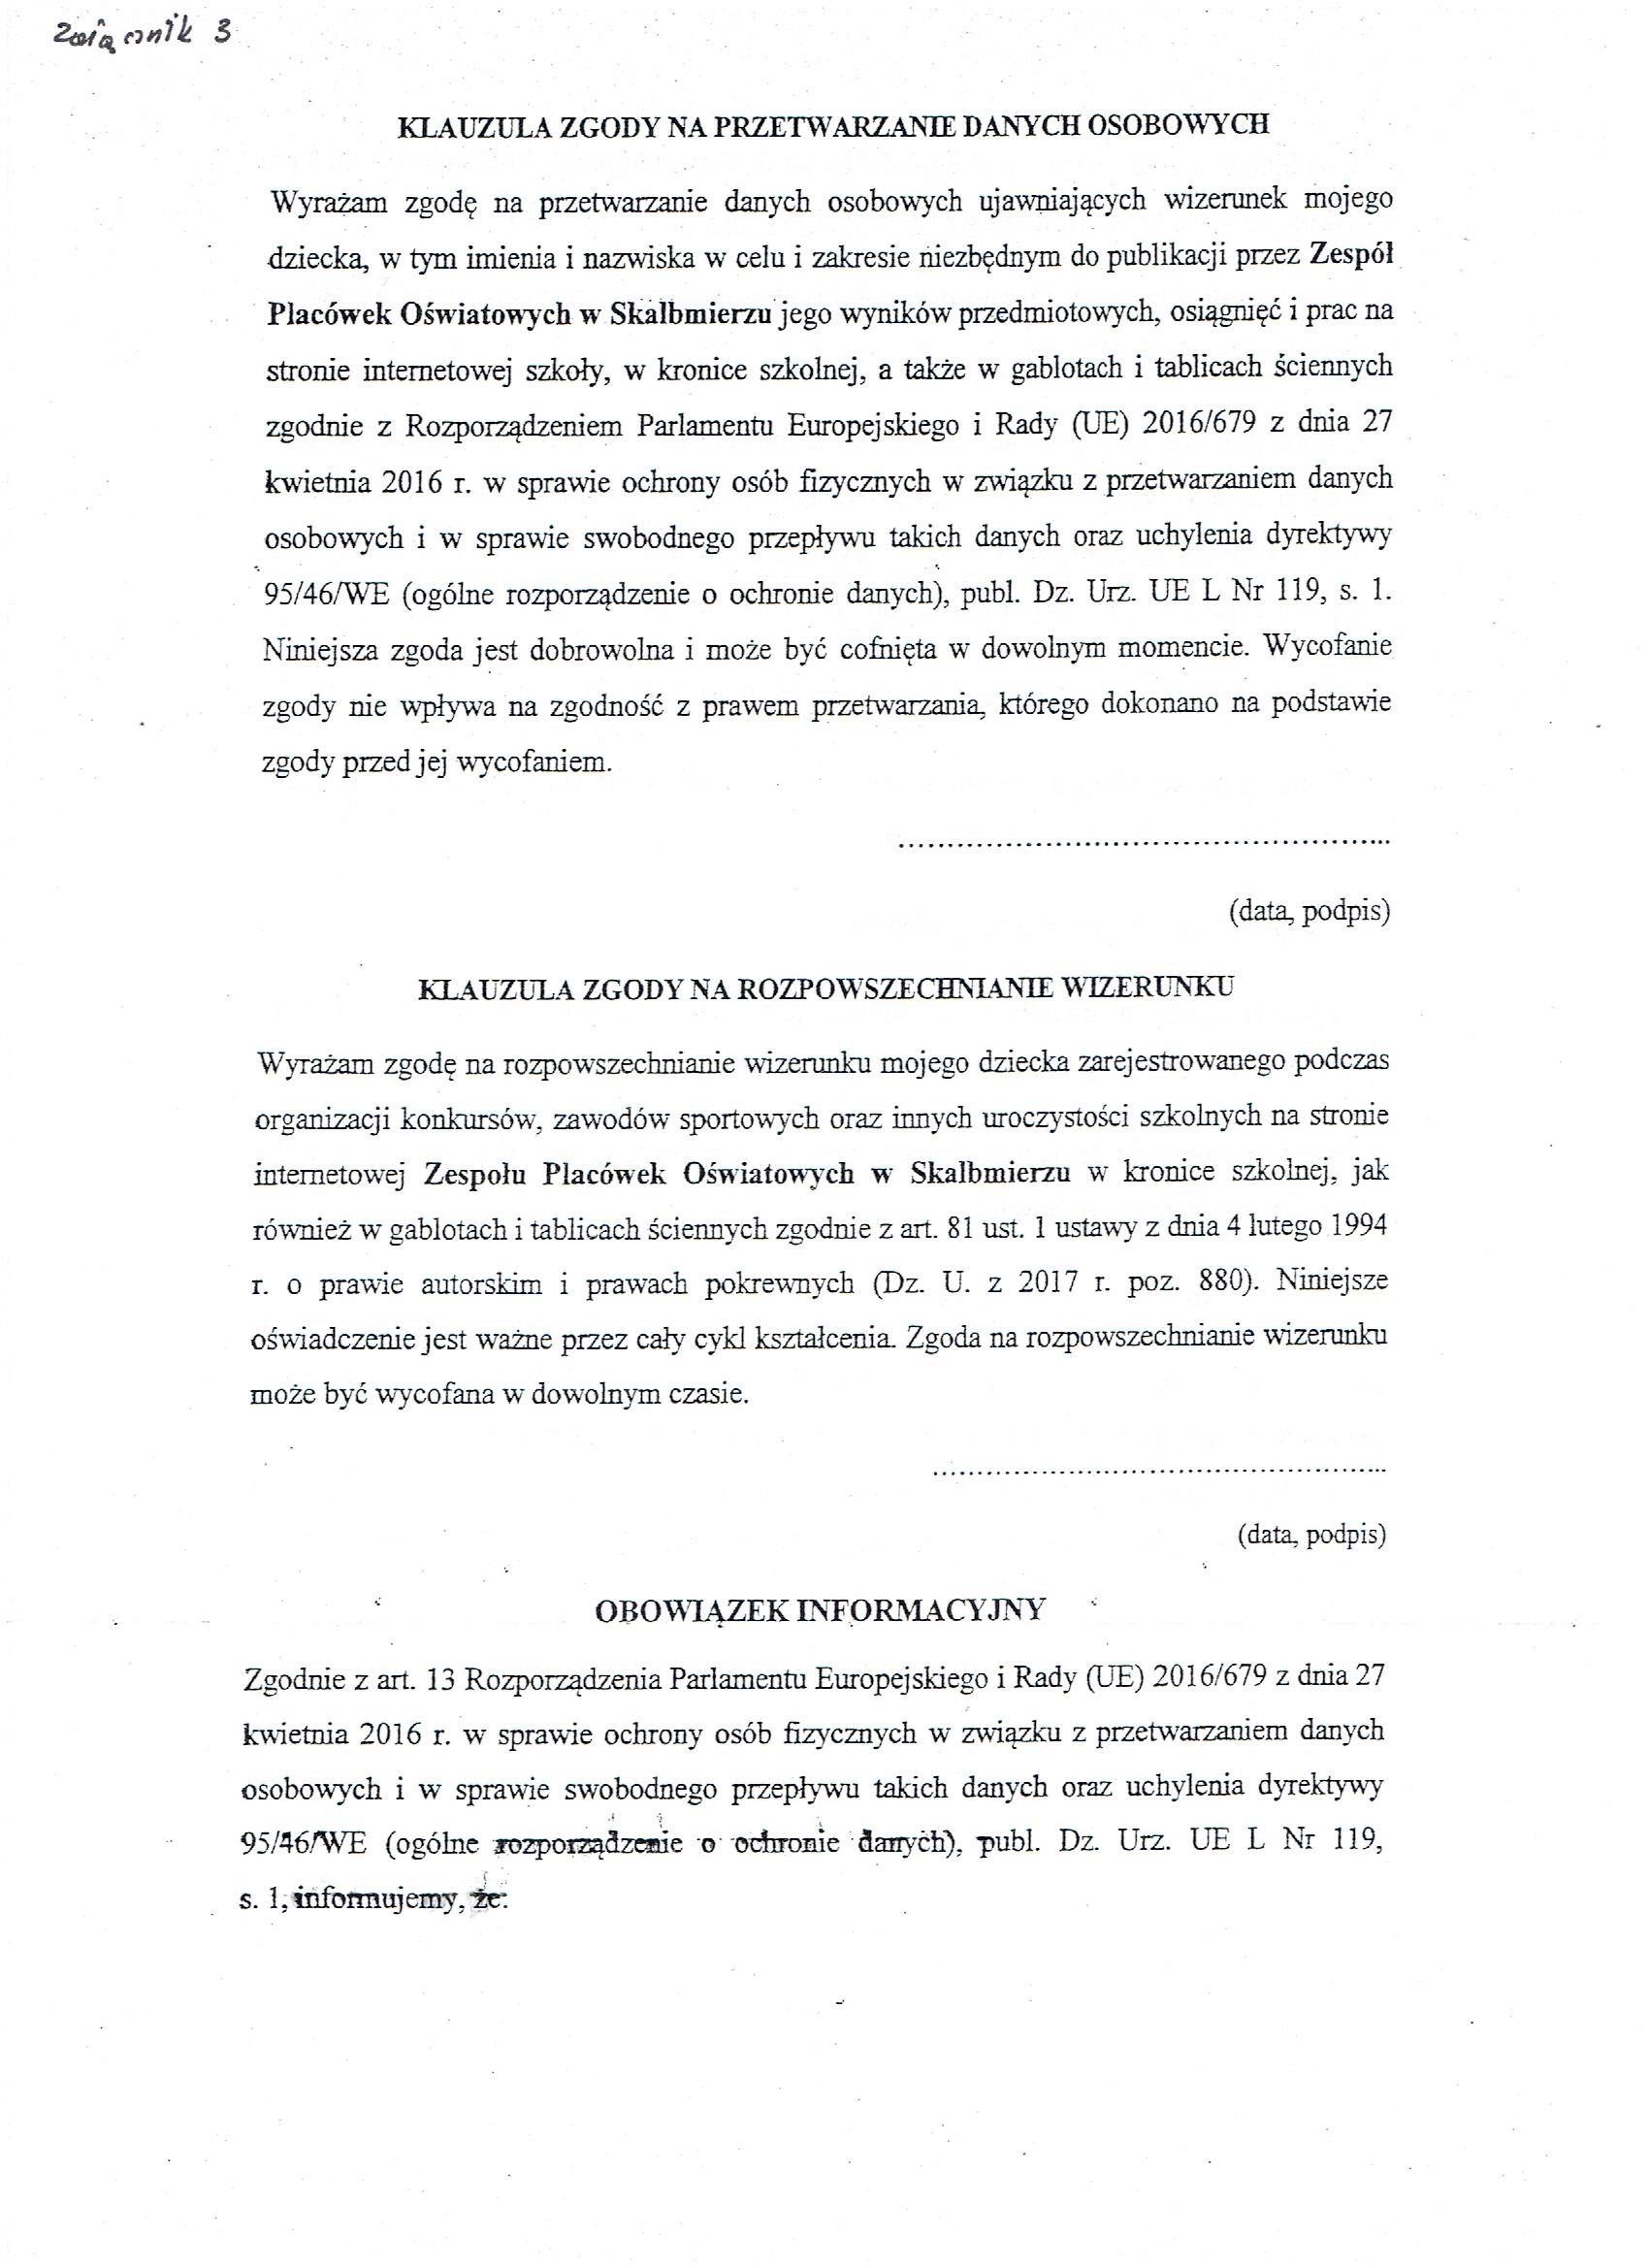

Załącznik nr 4

…......…........................................................

(miejsce i data złożenia Oświadczenia)

..................................................................

(imię i nazwisko matki)

..................................................................

(imię i nazwisko ojca)

..................................................................

..................................................................

(adres zamieszkania)

O Ś W I A D C Z E N I E

o wielodzietności rodziny*

My, niżej podpisani Oświadczamy, że ..................................................................................................

(imię i nazwisko dziecka)

wychowuje się w rodzinie wielodzietnej jako jedno z ….......................................................... dzieci.

(wpisać liczbę dzieci w rodzinie)

Jesteśmy świadomi odpowiedzialności karnej za złożenie fałszywego oświadczenia.

* - wielodzietność rodziny oznacza rodzinę wychowującą troje i więcej dzieci

....................................................................................... .........................................................................

(czytelny podpis rodzica/opiekuna prawnego) (czytelny podpis rodzica/opiekuna prawnego)